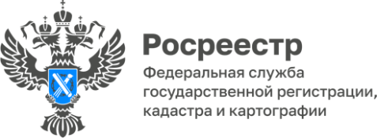

Мы помним! Мы гордимся!

68 памятников героям Великой Отечественной войны поставлены на кадастровый учет в Республике Алтай.
Каждый памятник - это не просто камень или бронза. Это олицетворение подвигов миллионов людей, которые сражались за свободу и мир на земле.
«Сегодня, как никогда, важно относиться к памятникам участникам Великой Отечественной войны как к символам нашей истории, с глубоким уважением и трепетом передавать из поколения в поколение память об их подвигах. Мы должны осознавать, что сохранение памятников является нашим священным долгом. Они напоминают нам о ценности мира, о необходимости беречь его и о том, какой ценой была завоевана Великая Победа», - сказала руководитель регионального Росреестра Лариса Вопиловская.
Напомним, присвоение памятникам кадастровых номеров и внесение соответствующих сведений в Единый государственный реестр недвижимости является важным этапом в их официальном закреплении как объектов культурного наследия. Кроме того, наличие актуальных сведений в реестре недвижимости позволит предотвратить их повреждение или уничтожение, нарушение установленного порядка использования, а также других действий, способных причинить им вред.

Материал подготовлен Управлением Росреестра по Республике Алтай

